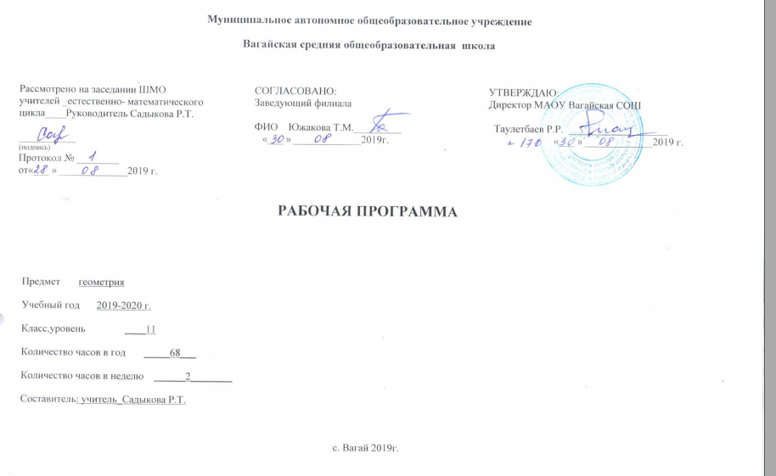

Пояснительная записка

Нормативно-правовые документы:
Настоящая программа по геометрии для 11 класса составлена на основе:
- Федерального Закона «Об образовании в Российской Федерации» от 29.12. 2012 № 273 (в редакции от 26.07.2019 г);
- Приказа Минобразования России от 05.03.2004 №1089 «Об утверждении федерального компонента государственных образовательных стандартов начального общего, основного общего и среднего (полного) общего образования» (в редакции от 07.06.2017),
- Программы общеобразовательных учреждений. Геометрия 10-11 кл. Сост. Т.А. Бурмистрова, издательство «Просвещение».; 2010г, авторская программа Атанасян Л.С.
-Учебного плана среднего общего образования Муниципального автономного общего учреждения Вагайской средней общеобразовательной школы Вагайского района Тюменской области с учетом авторской программы по геометрии для 10-11 класса Т. А. Бурмистровой (Москва, «Просвещение», 2009 г.).

Используется учебник «Геометрия» 10-11 класс. Авторы: Л.С. Атанасян, В.Ф Бутузов и др. Москва, «Просвещение», 2017 г.

Согласно программе на изучение геометрии в 11 классе отводится 68 часов в год, 2часа в неделю.

Главной целью этого цикла является развитие ребенка как компетентной личности путем включения его в различные виды ценностной человеческой деятельности: учеба, познания, коммуникация, профессионально-трудовой выбор, личностное саморазвитие, ценностные ориентации, поиск смыслов жизнедеятельности. С этих позиций обучение рассматривается как процесс овладения не только определенной суммой знаний и системой соответствующих умений и навыков, но и как процесс овладения компетенциями.
Это определило цели обучения геометрии
- формирование представлений о математике как универсальном языке науки, средстве моделирования явлений и процессов, об идеях и методах математики;
- развитие логического мышления, пространственного воображения, алгоритмической культуры, критичности мышления на уровне, необходимом для будущей профессиональной деятельности, а также последующего обучения в высшей школе;
- овладение математическими знаниями и умениями, необходимыми в повседневной жизни, для изучения школьных естественнонаучных дисциплин на базовом уровне, для получения образования в областях, не требующих углубленной математической подготовки;
- воспитание средствами математики культуры личности, понимания значимости математики для научно-технического прогресса, отношения к математике как к части общечеловеческой культуры через знакомство с историей развития математики, эволюцией математических идей;
- овладение системой математических понятий, законов и методов, изучаемых в пределах основной образовательной программы среднего( полного) общего образования;
- осознание и объяснение роли изученных понятий, законов и методов в описании и исследовании реальных процессов и явлений; понимание основ аксиоматического построения теорий; представление о математическом моделировании и его возможностях;
- овладение математической терминологией и символикой, начальными понятиями логики и принципами математического доказательства; самостоятельное проведение доказательных рассуждений в ходе решения задач.

.
Требования к уровню подготовки учащихся
В результате изучения математики на базовом уровне ученик должен
знать/понимать
- значение математической науки для решения задач, возникающих в теории и практике; широту и в то же время ограниченность применения математических методов к анализу и исследованию процессов и явлений в природе и обществе;
- значение практики и вопросов, возникающих в самой математике для формирования и развития математической науки; историю возникновения и развития геометрии;
- универсальный характер законов логики математических рассуждений, их применимость во всех областях человеческой деятельности.
Уметь
- распознавать на чертежах и моделях пространственные формы; соотносить трехмерные объекты с их описаниями, изображениями;
- описывать взаимное расположение прямых и плоскостей в пространстве, аргументировать свои суждения об этом расположении;
- анализировать в простейших случаях взаимное расположение объектов в пространстве;
- изображать основные многогранники; выполнять чертежи по условиям задач;
- строить простейшие сечения куба, призмы, пирамиды;
- решать планиметрические и простейшие стереометрические задачи на нахождение геометрических величин (длин, углов, площадей);
- использовать при решении стереометрических задач планиметрические факты и методы;
- проводить доказательные рассуждения в ходе решения задач;
использовать приобретенные знания и умения в практической деятельности и повседневной жизнидля:
- исследования (моделирования) несложных практических ситуаций на основе изученных формул и свойств фигур;
- вычисления площадей поверхностей пространственных тел при решении практических задач, используя при необходимости справочники и вычислительные устройства.

Содержание учебного предмета «Геометрия»

Тела и поверхности вращения. Цилиндр и конус. Усеченный конус. Основание, высота, боковая поверхность, образующая,
развертка. Осевые сечения и сечения параллельные основанию.
Шар и сфера, их сечения, касательная плоскость к сфере.
Объемы тел и площади их поверхностей. Понятие об объеме тела. Отношение объемов подобных тел.
Формулы объема куба, прямоугольного параллелепипеда, призмы, цилиндра. Формулы объема пирамиды и конуса.
Формулы площади поверхностей цилиндра и конуса. Формулы объема шара и площади сферы.

Координаты и векторы. Декартовы координаты в пространстве. Формула расстояния между двумя точками.
Уравнения сферы и плоскости. Формула расстояния от точки до плоскости.
Векторы. Модуль вектора. Равенство векторов. Сложение векторов и умножение вектора на число. Угол между векторами.
Скалярное произведение векторов. Коллинеарные векторы. Разложение вектора по двум неколлинеарным
векторам. Компланарные векторы. Разложение по трем некомпланарным векторам.

Учебно-тематический план

№п/п | Разделы, темы | Количество часов
№п/п | Разделы, темы | Рабочая программа
1. | Векторы в пространстве | 6
2 | Координаты и векторы | 15
3. | Тела и поверхности вращения | 16
4. | Объемы тел и площади их поверхностей | 17
5. | Повторение курса геометрии 11 класса | 14
 | ВСЕГО | 68

Планируемые результаты изучения учебного предмета «Геометрия»

Личностные результаты:
-готовность и способность обучающихся к саморазвитию;
-сформированность мотивации к учению и познанию;
-ценностно-смысловые установки, отражающие их индивидуально-личностные позиции, социальные компетентности, личностные качества;
-умение решать задачи реальной действительности математическими методами;
-самостоятельно определять и высказывать простые общие для всех людей правила поведения в общении и сотрудничестве, делать выбор какой поступок соверщить.

Метапредметныерезультаты :
-овладение математическими знаниями и умениями, необходимыми в повседневной жизни, для изучения школьных естественнонаучных дисциплин на базовом уровне, для получения образования в областях, не требующих углубленной математической подготовки;
-умение строить и исследовать математические модели для описания и решения прикладных задач, задач из смежных дисциплин;
-выполнение и самостоятельное составление алгоритмических предписаний и инструкций на математическом материале, выполнения расчетов практического характера, использование математических формул и самостоятельное составление формул на основе обобщения частных случаев и эксперимента;
-умение самостоятельно работать с источниками информации, обобщения и систематизации полученной информации, интегрирования ее в личный опыт;
-умение проводить доказательные рассуждения, логические обоснования выводов, различения доказанных и недоказанных утверждений, аргументированных и эмоционально убедительных суждений;
-умение организовать свою деятельность: определять цель деятельности на уроке, высказывать свою версию, сравнивать ее с другими, определять последовательность действий для решения предметной задачи, давать оценку и самооценку совей работы и работы всех;
-умение мыслить: наблюдать и делать выводы самостоятельно; сравнивать группировать предметы, явления, определять причины явлений событий, обобщать знания и делать выводы;
-умение общаться: соблюдать правила этикета в общении, высказывать и доказывать свою точку зрения.

Предметные результаты:

Знать/понимать:
- значение математической науки для решения задач, возникающих в теории и практике; широту и в то же время ограниченность применения математических методов к анализу и исследованию процессов и явлений в природе и обществе;
- значение практики и вопросов, возникающих в самой математике для формирования и развития математической науки; историю возникновения и развития геометрии;
- универсальный характер законов логики математических рассуждений, их применимость во всех областях человеческой деятельности;
- возможности геометрического языка как средства описания свойств реальных предметов и их взаимного расположения;
- различие требований, предъявляемых к доказательствам в математике, естественных, социально-экономических и гуманитарных науках, на практике;
- роль аксиоматики в математике; возможность построения математических теорий на аксиоматической основе; значение аксиоматики для других областей знания и для практики;
уметь
• распознавать на чертежах и моделях пространственные формы; соотносить трехмерные объекты с их описаниями, изображениями;
• описывать взаимное расположение прямых и плоскостей в пространстве, аргументировать свои суждения об этом расположении;
• анализировать в простейших случаях взаимное расположение объектов в пространстве;
• изображать основные многогранники и круглые тела; выполнять чертежи по условиям задач;
• строить простейшие сечения куба, призмы, пирамиды;
• решать планиметрические и простейшие стереометрические задачи на нахождение геометрических величин (длин, углов, площадей, объемов);
• использовать при решении стереометрических задач планиметрические факты и методы;
• проводить доказательные рассуждения в ходе решения задач; использовать приобретенные знания и умения в практической деятельности и повседневной жизни для:
• исследования (моделирования) несложных практических ситуаций на основе изученных формул и свойств фигур;
• вычисления объемов и площадей поверхностей пространственных тел при решении практических задач, используя при необходимости справочники и вычислительные устройства.

